Sieh das Video an.

http://www.dailymotion.com/video/x21r5b9_es-war-einmal-der-mensch-e05-die-ersten-weltreiche_shortfilms?start=1255

Aufgabe 1 – Linksammlung zu Alexander dem Großen
Informiere dich unter den angegeben Links über Alexander den Großen und versuche im Anschluss die Übungen zu lösen.
Du musst nicht alle Texte lesen. Lies zuerst einen Text. Wenn du danach die Aufgaben noch nicht lösen kannst, versuchst du einen anderen Link.
- http://www.kinderzeitmaschine.de/
- http://www.helles-koepfchen.de/
- http://www.geo.de/GEOlino/
- https://www.lernhelfer.de/

Aufgabe 2 – Philipp und Alexander der Große
Fülle die Mindmap mit den fehlenden Begriffen auf! Dazu musst du gut vorbereitet sein!
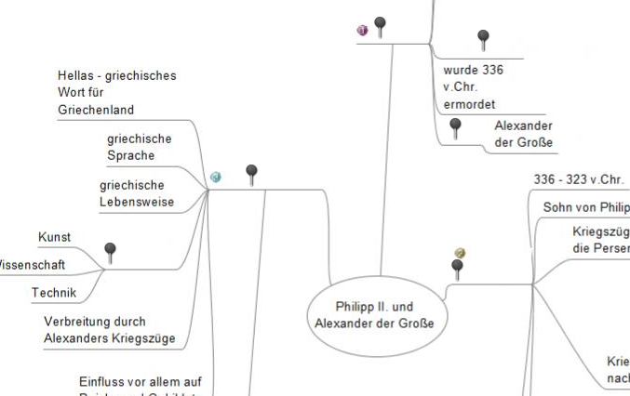
http://learningapps.org/tools/83/6/watch?id=pp8ueaert

Aufgabe 3 – Griechen gegen Perser
Versuche die Multiple Choice Fragen korrekt zu beantworten!
Um das zu schaffen, musst du gut vorbereitet sein!
Es können mehrere Antwortmöglichkeiten stimmen!
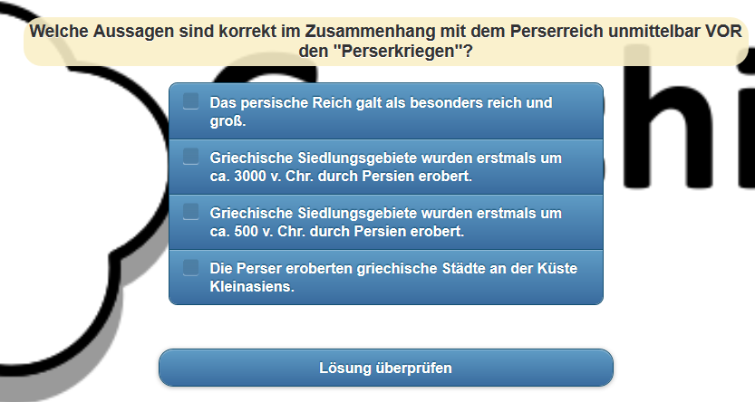
http://learningapps.org/tools/105/6/watch?id=p25x33ny501

Aufgabe 4 - Chronologie
Bringe die Ereignisse in die korrekte Reihenfolge!
Auch hierfür bereite dich genau vor!
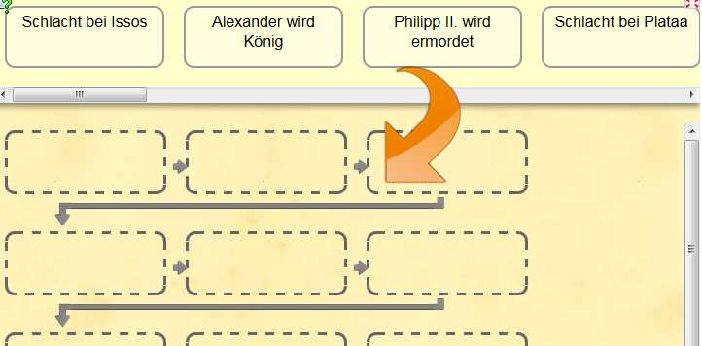
http://learningapps.org/tools/119/6/watch?id=pmtdo3295

